derskitabicevaplarim.com
Elimize Alalım, Birlikleri Sepete Koyalım
Ela ve Lale sayılarla oyunlar oynuyorlardı. Sayılarda bulunan onlukları ellerine alıp, birlikleri sepete koyuyorlardı.
Aşağıdaki örneği dikkatle inceleyelim.Ela ve Lale’nin oyunlarına biz de katılalım. Bitirdikten sonra sepetleri istediğimiz renklerle boyayalım.
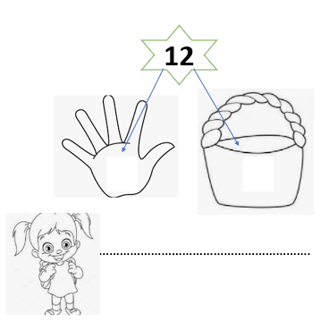
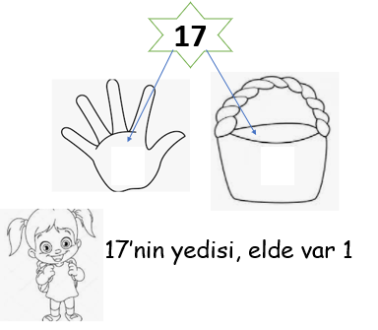
7
1
